

**Republika e Kosovës**

**Republika Kosova-Republic of Kosovo**

***Qeveria – Vlada – Governmen***

***Ministria e Ekonomisë***

***Ministarstvo Ekonomije-Ministry of Economy***

|  |  |
| --- | --- |
| **DATË/A** | 16.04.2025. GODINE |
| **REFERENCA:** | Za usvajanje |
| **PËR / ZA / TO** | Gđu Leonitu Shabani Mullarama, generalnu sekretarku Ministarstva ekonomije |
| **CC:** |  |
| **PËRMES / PREKO /THROUGH** | G. Skendera Sallahija, direktora Odeljenja rudnika |
| **NGA / OD / FROM** | Besima Mavraja, rukovodioca Odseka za politiku rudarstva |
| **TEMA/ SUBJEKAT/ SUBJECT** | Izveštaj o napretku za 2024. godinu i Program sprovođenja Strategije rudarstva za period 2012-2025. |

Poštovani,

Na osnovu Administrativnog uputstva (AU) 07/18 o izradi i planiranju strateških dokumenata i akcionih planova. Na zahtev Odeljenja za evropske integracije i koordinaciju politika (OEIKP) pri Ministarstvu ekonomije (ME), a na zahtev KSP/KP za izradu godišnjih izveštaja o sprovođenju strateških dokumenata za 2024. U prilogu, radi usvajanja je;

Izveštaj o napretku za 2024. godinu o sprovođenju Strategije rudarstva za period 2012-2025.

Izveštaj o napretku za 2024. godinu je godišnji izveštaj o sprovođenju Strategije rudarstva Republike Kosovo za period 2012-2025, koju je pripremilo Odeljenje za rudarstvo (OR), kao rukovodilac Međuinstitucionalne koordinacione grupe (KG) da obezbedi redovno praćenje sprovođenja rudarske strategije Republike Kosovo za period 2012-2025. i opisuje napredak u realizaciji aktivnosti, mera i aktivnosti, odnosno projekata, čiji je cilj sprovođenje Strategije rudarstva za perioda 2012-2025.

Izveštaj o napretku za 2024. godinu je pripremljen na osnovu Zakona br. 03/l-163 o rudnicima i mineralima, odnosno Zakona br. 04/l-158 o izmenama i dopunama Zakona br. 03/l-163 o rudnicima i mineralima, i u skladu sa zahtevima Administrativnog uputstva (AU) 07/18 o izradi i planiranju strateških dokumenata i akcionih planova i Priručnika o planiranju i praćenju strateških dokumenata.

Nakon kompletiranja završnih komentara predstavnika KSP-a, u okviru Međuinstitucionalne Koordinacione grupe (KG), Nacrt izveštaja o napretku za 2024. godinu o sprovođenju Strategije rudarstva za period 2012-2025. smatra se finalizovanim nacrtom i može se procesirati na usvajanje od strane ME od strane generalne sekretarke Ministarstva ekonomije (ME), a u skladu sa;

Administrativnim uputstvom (AU) 07/18 o izradi i planiranju strateških dokumenata i akcionih planova:

Član 16.

4. Izveštaj usvaja generalni sekretar ministarstva odgovornog za strateški dokument i o njemu diskutuju predstavnici glavnih institucija koje učestvuju u istom, a pod predsedavanjem KSP, za konačno usvajanje. U slučaju nerešenih nesporazuma, pitanje treba predati na donošenje odluke u OSP. Konačni usvojeni izveštaj se objavljuje.

Odeljenje za evropske integracije i koordinaciju politika (OEIKP) u Ministarstvu ekonomije(ME) nas je obavestilo da Ministarstvo ekonomije (ME) ima rok do 31. maja 2025. godine za slanje dokumenta KSP-u/KP-u, nakon usvajanja.

U prilogu je:

* Konačna verzija Izveštaja o napretku za 2024. godinu o sprovođenju Strategije rudarstva, za period 2012-2025.

S poštovanjem,



**Republika e Kosovës**

**Republika Kosova-Republic of Kosovo**

**Qeveria - Vlada – Government**

**Ministria e Ekonomisë**

**Ministarstvo Ekonomije**

**Ministry of Economy**

**Izveštaj o napretku**

**Za 2024. godinu o**

**Sprovođenju Strategije rudarstva za**

**period 2012-2025.**

**Priština, 2025. godina**

**SADRŽAJ**

I. IZVRŠNI PREGLED......................................................................................................................3

II. NAPREDAK U SPROVOĐENJU CILJEVA STRATEŠKIH DOKUMENATA .......................4

II.1. NAPREDAK NASPRAM CILJA: .............................................................................................5

III. KLJUČNI POKAZATELJI UTICAJA MERA NA POSTIZANJE STRATEŠKIH CILJEVA.14

IV. RIZICI I KORACI ZA NJIHOVO TRETIRANJE ....................................................................16

V. ANEKS 1- MATRICNI DEO IZVEŠTAJA O NAPRETKU ZA 2024. GODINU RUDARSKE STRATEGIJE REPUBLIKE KOSOVO ZA PERIOD 2012-2025. ................................................19

**I. IZVRŠNI PREGLED**

Strategija za rudarstvo Republike Kosovo predstavlja osnovni okvir, na osnovu kojeg se utvrđuju ciljevi razvoja i prioriteti rudarskog sektora. Strategija za rudarstvo Republike Kosovo za period 2012-2025. definiše politike i mere za razvoj rudarskog sektora u korist ekonomskog razvoja i socijalnog blagostanja.

Godišnji izveštaj o napretku se zasniva na praćenju i proceni ostvarenosti pokazatelja za Strategiju za rudarstvo do 2024. godine, o napretku i realizaciji planiranih projekata/aktivnosti prema ceni i vremenu realizacije, odnosno predviđenih aktivnosti i utvrđuje subjekte odgovorne za sprovođenje.

Izveštaj o napretku obuhvata aktivnosti u okviru svakog strateškog stuba/cilja, predstavljeni su vremenski okvir realizacije, odgovorna i prateća institucija za sprovođenje aktivnosti, troškovi realizovanja aktivnosti i ukupni troškovi planirani za vremenski period, kao i izvor finansiranja.

Ovaj izveštaj identifikuje postignuti napredak i identifikuje izazove za nesprovođenje određenih projekata/aktivnosti. Identifikovanje izazova će pomoći da se olakša rad na rešavanju pitanja koja se mogu smatrati preprekama za dalji razvoj sektora, a to će pomoći u poboljšanju planiranja, realizovanja i detaljnije analize u smislu planiranja troškova i vremena realizacije projekta.

Shodno tome, Godišnji izveštaj o napretku će takođe poslužiti kao osnova za razmatranje razvojnih politika rudarstva koje bi se mogle odraziti na reviziju Strategije za rudarstvo za period 2012-2025.

Izveštaj o napretku za 2024. godinu, u vezi sa sprovođenjem Strategije za rudarstvo za period 2012-2025., pripremljen je u skladu sa članom 73. Zakona br. 03/L-163 o rudnicima i mineralima i članom 44, stavovima 5, 6, 7. i 8. Zakona br. 04/L-158 o izmenama i dopunama Zakona br. 03/l-163 o rudnicima i mineralima i poglavlje 8, stavovi 8.1 i 8.2 Strategije za rudarstvo Republike Kosovo za period 2012-2025.

Ministarstvo ekonomije (ME), Odeljenje za rudarstvo (OR) je koordiniralo proces izrade Izveštaja o napretku za 2024. godinu, dok su relevantne institucije i ključna preduzeća u rudarskom sektoru, kao što su: ME, NKRM, KEK AD i „TREPČA“ AD, učestvovale u izradi ovog dokumenta.

U početku je Odeljenje za rudarstvo (OR) izradilo model izveštavanja kroz tabele, gde su predstavljeni projekti planirani za 2024. godinu. Model praćenja i izveštavanja napravljen je kroz tabele sa nazivima projekata/aktivnosti planiranih za realizaciju poslednjih godina. Tabele identifikuju ciljeve i akcije, poslednji rok, izvor finansiranja, vodeću i pomoćnu instituciju, proizvod (rezultat), reference na dokumente, npr. Plan rada Vlade (PRV), Nacionalni program za sprovođenje Sporazuma o stabilizaciji i pridruživanju (NPSSSP) i napredak u sprovođenju.

**1.1. Strateški ciljevi dokumenta**

Održiv i ekološki prihvatljiv razvoj rudarskog sektora regulisan je Strategijom za rudarstvo, koja se zasniva na četiri (4) osnovna stuba koji će biti identifikovani u Izveštaju o napretku kao strateški ciljevi dokumenta.

Strateški ciljevi u ovom dokumentu su identifikovani kao:

**Strateški cilj:** Stvaranje povoljnih uslova za korišćenje i ekonomsku valorizaciju mineralnih resursa i privlačenje investicija;

**Strateški cilj:** Povećanje ljudskih i institucionalnih kapaciteta u rudarskom sektoru;

**Strateški cilj:** Socijalna pitanja i dobrobiti zajednice;

**Strateški cilj:** Briga o životnoj sredini.

Realizacija strateških ciljeva strateškog dokumenta ima za cilj sprovođenje ključnih reformi u ovom sektoru strogim ispunjavanjem zahteva koje zahtevaju strateški ciljevi i težnje. U tom cilju, trinaest (13) ciljeva/aktivnosti je planirano da se realizuju u 2024. godini, koji su opisani u Aneksu 1 u nastavku.

**II. NAPREDAK U SPROVOĐENJU CILJEVA STRATEŠKIH DOKUMENTA**

Sprovođenje mera utvrđenih Strategijom za rudarstvo za period 2012-2025. godine uticalo je na rudarski sektor, bilo na povećanje proizvodnih kapaciteta, uspostavljanju novih i savremenih operativnih kapaciteta, utičući na povećanje ukupnog učinka.

U okviru praćenja sprovođenja Strategije za rudarstvo za period 2012-2025, Ministarstvo ekonomije (ME), odnosno Odeljenje za rudarstvo (OR), koordiniralo je proces izrade Izveštaja o napretku, dok su u izradi ovog dokumenta dobijeni inputi i identifikovani rizici koji će se rešavati u narednim godinama konkretnim merama. U sklopu toga, biće nastavljena saradnja i koordinacija sa relevantnim institucijama i ključna preduzeća rudarskog sektora u tretiranju svih rizika sa kojima se i dalje suočavaju.

**II.1. NAPREDAK NASPRAM CILJA**

Može se konstatovati da kašnjenja u realizaciji nekih planiranih projekata ukazuju na neophodnost preduzimanja konkretnih koraka na otklanjanju barijera koje ometaju razvoj ovog sektora. Uloga odgovornih institucija rudarskog sektora, ali i rudarskih preduzeća u planiranju aktivnosti i projekata je od vitalnog značaja za uspeh i razvoj rudarskog sektora.

U tom smislu, institucionalni kapaciteti moraju biti ojačani kroz profesionalni razvoj i ulaganja u tehnološki razvoj. Transparentnost i olakšavanje birokratskih procedura takođe igraju važnu ulogu u uspehu sektora. U tom smislu, treba stvoriti institucionalne mogućnosti da investitori imaju lak i brz pristup svojim investicionim interesima tako što će imati jasnu adresu na koju mogu da usmere svoje zahteve. Usklađivanje zakona i otklanjanje pravnih nejasnoća, bliža i kontinuirana saradnja, istraživanje novih mogućnosti za donacije i prikupljanje sredstava su neki od neophodnih koraka koji se moraju preduzeti u narednim godinama u tom pogledu.

**Realizacija proizvodnje mineralnih sirovina**

Treba naglasiti da jedinstvenost minerala kao ekonomskih proizvoda leži u složenosti ekonomije mineralnih sirovina i rudarskog poslovanja (Vogely, 1985; Strauss, 1986). Minerali su neravnomerno raspoređeni i, za razliku od poljoprivrednih ili šumarskih proizvoda, ne mogu se reprodukovati ili zameniti. Stoga se nalazište minerala može smatrati iscrpljujućom imovinom, čija je proizvodnja ograničena na područje na kojem se nalazi. Ovi faktori postavljaju ograničenja rudarskom preduzeću u oblastima poslovne prakse, finansiranja i proizvodnih praksi. Pošto se mineralna imovina stalno iscrpljuje, rudarske kompanije moraju ili da otkriju dodatne rezerve ili da ih potraže kupovinom da bi ostale u poslovanju rudarskog sektora.

Tokom 2024. godine, kao i prethodnih godina, većina preduzeća koja se bave eksploatacijom tvrdog kamena, peska i šljunka ne ispunjavaju svoje proizvodne planove. Na osnovu sprovedenih analiza može se konstatovati da su glavni razlozi propasti ovih preduzeća:

* nerealno planiranje preduzeća u vezi sa eksploatacijom i preradom mineralnih sirovina;
* nedostatak kapitala preduzeća za investiranje u fazi istraživanja kako bi se izbeglo neuspeh u kasnijim fazama eksploatacije zbog lošeg kvaliteta minerala;
* visoka cena energije izaziva velike poteškoće u raznim rudarskim aktivnostima;
* konkurencija (ne uvek slobodna) i nestabilno tržište za ove proizvode;
* ilegalne rudarske aktivnosti i dr.

**Analiza problema u rudarskom sektoru**

Što se tiče problema u sektoru rudarske industrije, vredi napomenuti da je eksploatacija mineralnih sirovina izazov koji je praćen mnogim problemima, bilo da se radi o ljudskim, organizacionim, amortizovanoj opremi, porastu cena energenata, investicionom kapitalu, nepravilnom upravljanju, i dr. Pored njih, 2024. godina je praćena i bitnim dešavanjima u međunarodnoj areni (razni ratovi, ekonomske poteškoće- inflacija, razni klimatski uticaji i dr.), što u nekim aspektima nije išlo u prilog rudarskoj industriji. Nasuprot tome, rudarska industrija ima potencijal da stvori dugoročne mogućnosti zapošljavanja.

Kosovska energetska korporacija (KEK), koja eksploatiše energetsku mineralnu rudu lignit, je imala generalno dobru godinu sa svojim eksploatacionim aktivnostima i, prema izveštajima, nije bilo značajnijih problema koji su ometali korišćenje rudnika.

Preduzeće „Trepča“ će otvoriti svoje razvojne perspektive povećanjem proizvodnih kapaciteta i postizanjem veće produktivnosti. Uprkos svojim obavezama, ovo preduzeće se i dalje suočava sa nekim poteškoćama iz prošlosti kao što su; starost rudara, zastarela oprema i dr.

Preduzeće „Newco Ferronikeli Complex L.L.C.“ tokom 2024. godine, prema izveštajima, nije eksploatisalo nikakve mineralne sirovine, ali vredi napomenuti da je ovo preduzeće uvozilo mineralne sirovine iz zemalja van Kosova. Preduzeće o kojem je reč nije moglo da prenese kontrolu uprkos činjenici da je „Yildirim Kosovo Mining Investment L.L.C“ kupila akcije od kompanije „NKL Limited“ koja je posedovala, odnosno upravljala „Newco Ferronikeli Complex L.L.C“.

Takođe, eksploatacija nemetalnih minerala ima različite poteškoće koje ometaju tok rudarskih aktivnosti.

Nestabilno tržište mineralnih sirovina, konkurencija zbog mnogih operatera, stvaraju finansijske probleme preduzećima sa kojima se teško nose.

Iz navedenog možemo konstatovati da, kao rezultat ovih problema, preduzeća nisu bila u mogućnosti da ostvare svoje proizvodne planove u eksploataciji mineralnih sirovina za koje imaju dozvole za eksploataciju. Godišnje planiranje preduzeća nikada do sada nije bilo realno, što onemogućava korišćenje takvih podataka za jednogodišnji (1) plan projekta upravljanja mineralnim resursima.

Vredi napomenuti da su od prošle godine počeli da planiraju i realnije izveštavaju o eksploataciji mineralnih sirovina za sledeću godinu, nadamo se da ćemo u bliskoj budućnosti imati realno planiranje.

**Analiza realizacije proizvodnje mineralnih sirovina**

Analiza planiranja za narednu godinu je urađena uzimajući u obzir trend eksploatacije prethodne tri (3) godine za period 2021-2024. Do vremena izrade Nacrta plana upravljanja mineralnim resursima (kraj 2024. godine), preduzeća dostavljaju izveštaje za (3) kvartale: K1, K2 i K3 2024. godine. Iz ova (3) kvartala je izveden matematički prosek za K4, a zatim smo u planiranju za 2025. godinu takođe uzeli u obzir kao kompletnu 2024. godinu.

Na osnovu prethodno rečenog, kako bismo imali okvirno planiranje za narednu godinu, korišćena je grafička forma pod nazivom „Pokretni prosek eksploatacije“, grafikon koji omogućava da planiranje za narednu godinu za određene mineralne sirovine bude veoma blisko i da predstavlja najrealnije moguće stanje.

**Realizacija proizvodnje energetskih mineralnih sirovina**

Ugalj (lignit) kao energetski mineral je najvažniji resurs Republike Kosovo, pošto snabdevanje električnom energijom skoro u potpunosti zavisi od ovog minerala. Proizvodnja električne energije iz uglja dostiže oko devedeset posto (90%), dok je preostalih deset posto (10%) iz OIE. Procenjeni resursi uglja na celom Kosovu su oko 12,5 milijardi tona, što se sa ekonomske perspektive smatra isplativim za eksploataciju. Trenutno, samo „Kosovska energetska korporacija (KEK)“ ima licencu od strane NKRM-a ​​za eksploataciju energetskih mineralnih sirovina, koja površinski koristi lignit za potrebe proizvodnje električne energije u zemlji. Sledi tabela sa dijagramima eksploatacije uglja (lignita) za period 2021-2024. godine.

Tabela 1. Stanje rezervi energetskih minerala 2021-2024.

|  |  |  |  |  |  |  |  |  |  |
| --- | --- | --- | --- | --- | --- | --- | --- | --- | --- |
| Tabela stanja energetskih mineralnih rezervi za period 2021-2024. godinu | | | | | | | | | |
| Mineralna sirovina | Aktivnost | 2021. godina | Izveštaj o planiranju- korišćenju | 2022. godina | Izveštaj o planiranju- korišćenju | 2023. godina | Izveštaj o planiranju- korišćenju | 2024. godina | Izveštaj o planiranju- korišćenju |
|  |  |  |  |  |  |  |  |  |  |
| Lignit (t) | Eksploatacione rezerve | 133.653.848,00 | 94,84 | 169.285.120,65 | 92,72 | 162.214.072,60 | 85,09 | 159.280.053,60 | 87,91 |
| Planiranje | 9.000.000,00 | 9.000.000,00 | 8.310.000,00 | 9.000.000,00 |
| Iskorišćene rezerve | 8.535.435,00 | 8.344.548,00 | 7.071.048,05 | 7.912.025,53 |

Fig.1. Dijagram stanja energetskih mineralnih rezervi za period 2021-2024. godine

Fig.2. Dijagram stanja energetskih mineralnih rezervi koje su planirane i iskorišćene u periodu od 2021. do 2024. godine

**Realizacija proizvodnje metalnih minerala**

Korišćenje metalnih mineralnih sirovina i ove godine, kao i prethodnih godina, nije išla po planovima koje su preduzeća predvidela iz više razloga, od kojih su neki navedeni u analizi rudarskog sektora.

Tabela 2. Stanje rezervi metalnih minerala za period od 2021. do 2024. godine

|  |  |  |  |  |  |  |  |  |  |
| --- | --- | --- | --- | --- | --- | --- | --- | --- | --- |
| Tabela stanja energetskih mineralnih rezervi za period od 2021. do 2024. godine | | | | | | | | | |
| Mineralna sirovina | Aktivnost | 2021. godina | Izveštaj o planiranju- korišćenju | 2022. godina | Izveštaj o planiranju- korišćenju | 2023. godina | Izveštaj o planiranju- korišćenju | 2024. godina | Izveštaj o planiranju- korišćenju |
| Pb-Zn | Eksploatacione rezerve | 9.003.969,30 | 83,80 | 14.312.785,97 | 36.33 | 14.131.396,47 | 53.99 | 14.018.776,99 | 50.48 |
| Planiranje | 312.520,00 | 648.490,04 | 335.970,04 | 297.484,00 |
| Iskorišćene rezerve | 261.894.00 | 235.579.20 | 181.389,50 | 150.159,31 |
| Ni-Co | Eksploatacione rezerve | 19.349.950,77 | 52,60 | 19.315.665,16 | 3,73 | 19.314.296,46 | 0.29 | 19.314.296,46 | 0,00 |
| Planiranje | 865.506,30 | 918.183,61 | 470.870,00 | 720.323,00 |
| Iskorišćene rezerve | 455.242,00 | 34.285,61 | 1.368,70 | 0.00 |
| Cr2O3 | Eksploatacione rezerve | 233.009,18 | 432,61 | 233.009,18 | 0,00 | 233.009,18 | 0,00 | 233.009,18 | 0,00 |
| Planiranje | 3.850,00 | 60.000,00 | 60.000,00 | 60.000,00 |
| Iskorišćene rezerve | 16.655,62 | 0,00 | 0,00 | 0,00 |

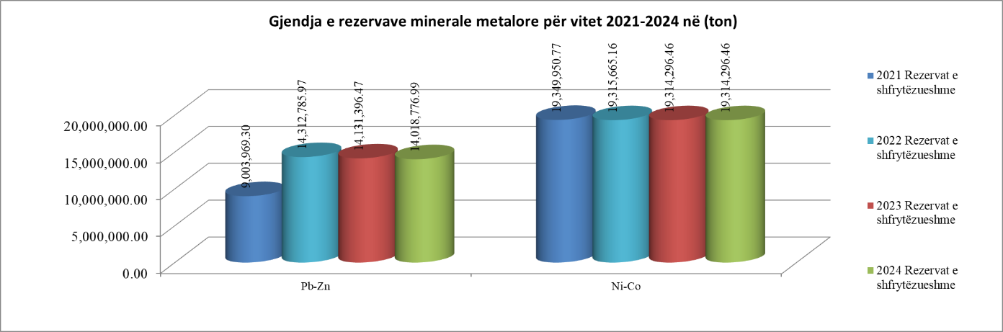

Fig.3. Dijagram stanja metalnih mineralnih rezervi za period od 2021. do 2024. godine

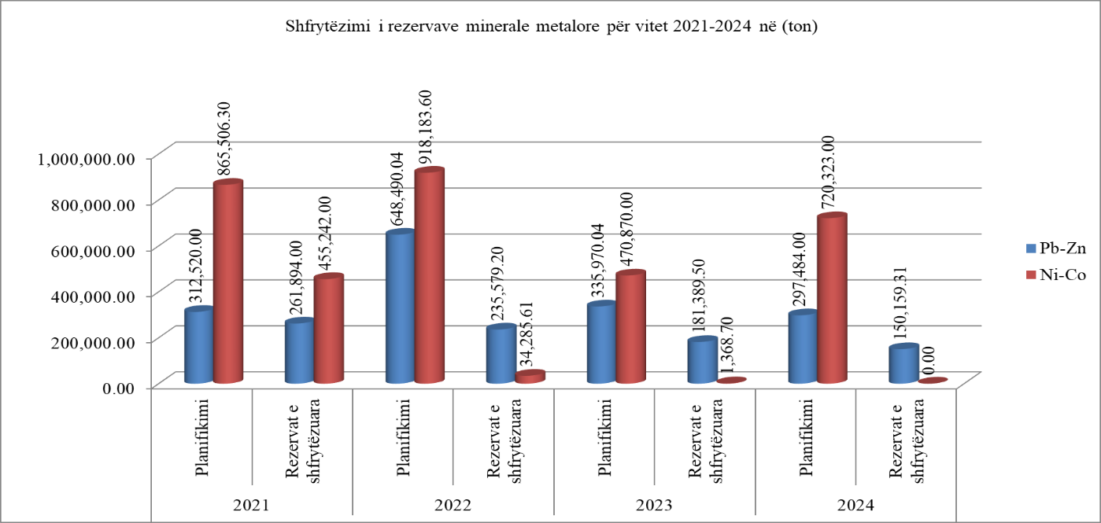

Fig.4. Dijagram stanja metalnih mineralnih rezervi koje su planirane i iskorišćenje u periodu od 2021. do 2024. godine

**Realizacija proizvodnje za nemetalne mineralne sirovine**

Dole navedene tabele i grafikoni prikazuju količine koje se koriste podeljene na nemetalne mineralne sirovine. Procenat (%) realizacije proizvodnje zasniva se na odnosu planiranja i realizacije prema izveštajima preduzeća.

Kao što se vidi iz tabele br. 9, stanje rezervi nemetalnih minerala za period od 2021. do 2024. godine, primećuje se da u 2024. godini imamo povećanje upotrebe nekih nemetalnih mineralnih sirovina dok imamo smanjenje nekih mineralnih sirovina u zavisnosti od potražnje na tržištu, što je normalno i to se dešava skoro svake godine. Pitanje koje vredi napomenuti je činjenica da je NKRM ​​ostajala bez odbora od 2014. godine, s vremena na vreme godinama je nedostajao funkcionalni odbor za donošenje odluka, sve do dolaska odbora 16. maja 2024. godine, i kao rezultat toga, neka preduzeća nisu bila u mogućnosti da dobiju relevantne licence ili čak da produže istekle licence za rad.

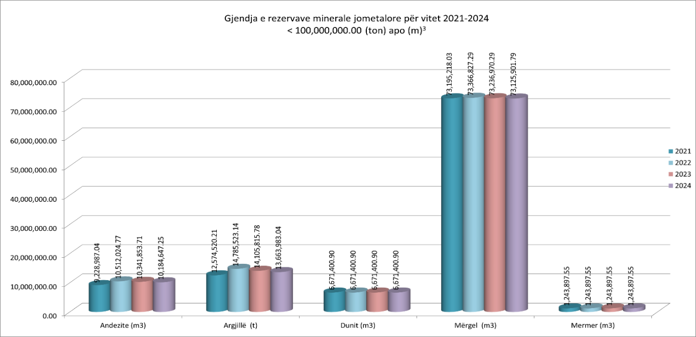

Fig.5. Dijagram stanja nemetalnih mineralnih rezervi za period od 2021. do 2024. godine, sa malom proizvodnjom od 100,000m3

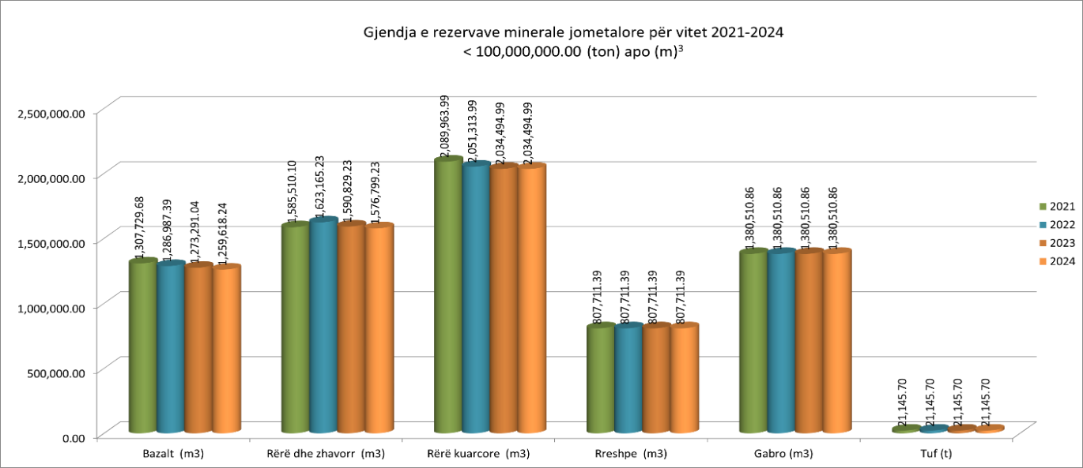

Fig.5.(a). Dijagram stanja nemetalnih mineralnih rezervi za period od 2021. do 2024. godine, sa proizvodnjom manjom od 100,000m3

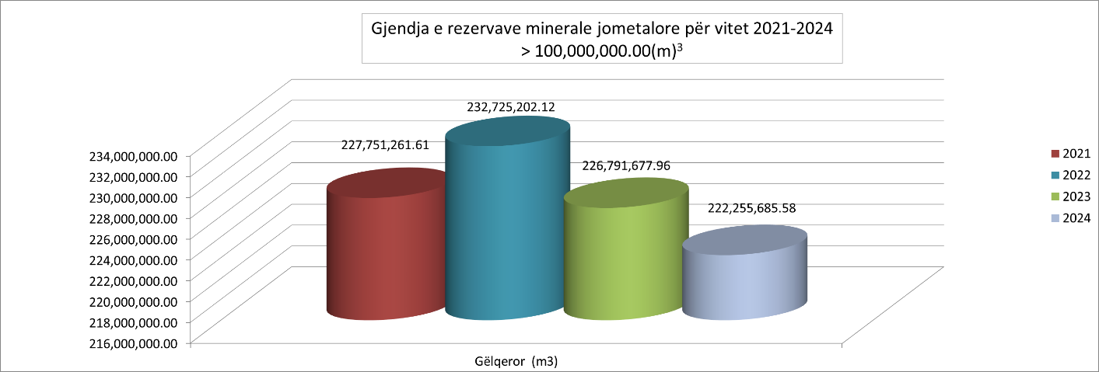

Fig.5.(b). Dijagram stanja rezervi krečnjaka za period od 2021. do 2024. godine, sa proizvodnjom većom od 100.000m3

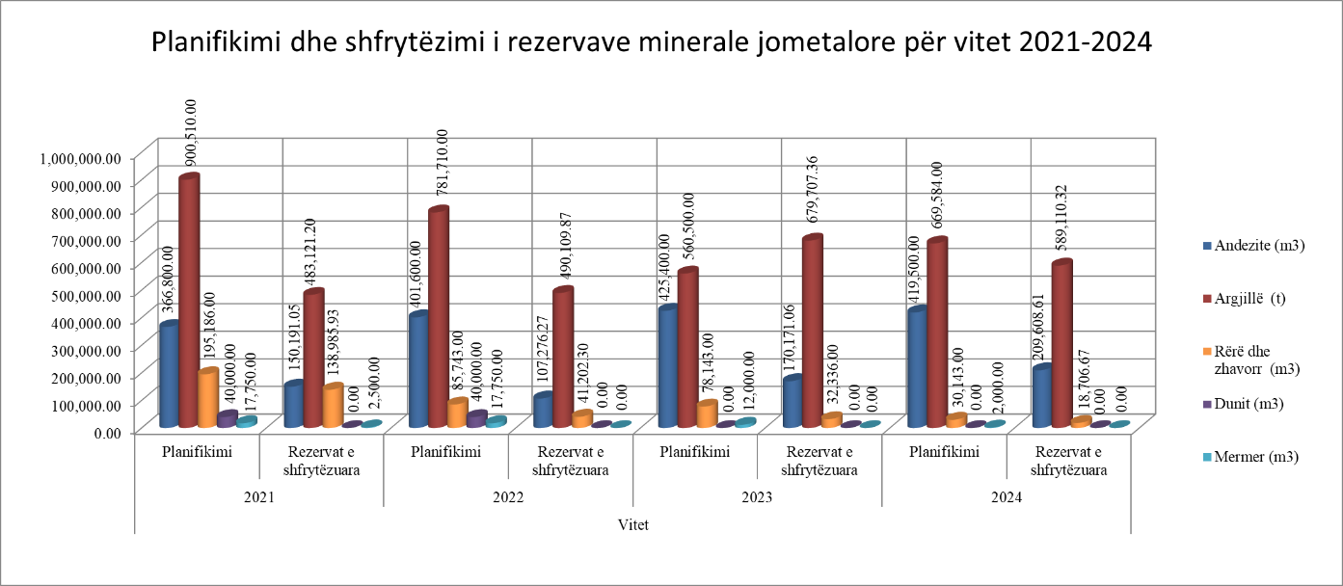

Fig.6. Dijagram stanja planiranih i eksploatisanih rezervi nemetalnih mineralnih sirovina u periodu od 2021. do 2024. godine, sa proizvodnjom manjom od 100.000m3

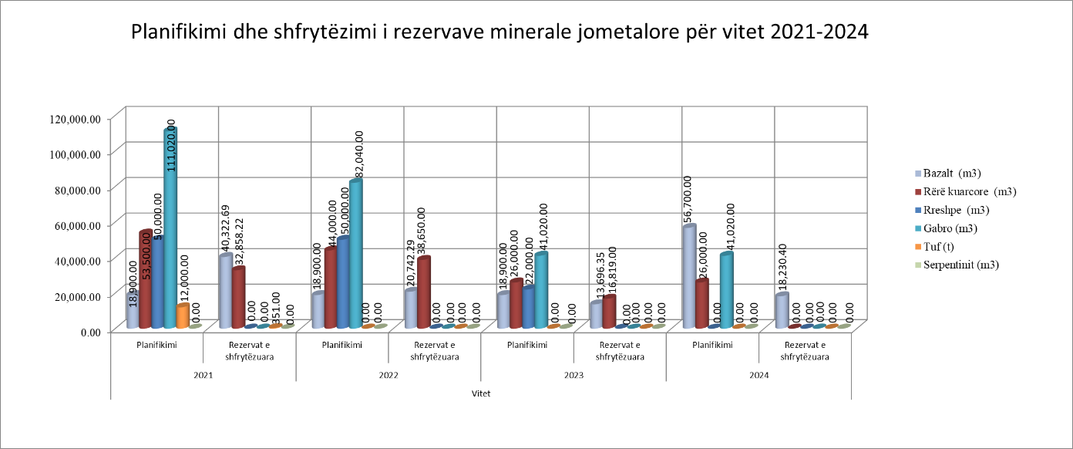

Fig.6.(a). Dijagram stanja planiranih i eksploatisanih rezervi nemetalnih mineralnih sirovina u periodu od 2021. do 2024. godine, sa proizvodnjom manjom od 100.000m3

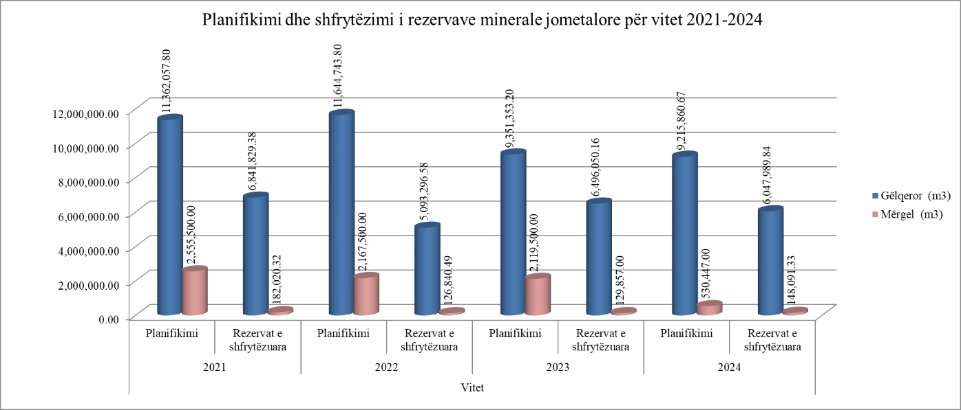

Fig.6.(b). Dijagram stanja planiranih i eksploatisanih rezervi krečnjaka i lapora u periodu od 2021. do 2024. godine, sa proizvodnjom većom od 100.000m3

**Izvoz i uvoz mineralnih sirovina**

Ispod u Tab.10. i Tab.11. prikazani su podaci dobijeni od Carine Republike Kosovo o količini izvezenih i uvezenih minerala, koji imaju drugačija imena od onih koje imamo u bazi podataka. Iz ovih podataka se uočava da u izvozu dominiraju rude i koncentrati olova, cinka, hroma i dr., dok u uvozu dominiraju rude i koncentrati nikla.

Tabela 3. Izvezena količina mineralnog koncentrata u periodu od 01.januara 2024. godine do 17.decembra 2024. godine.

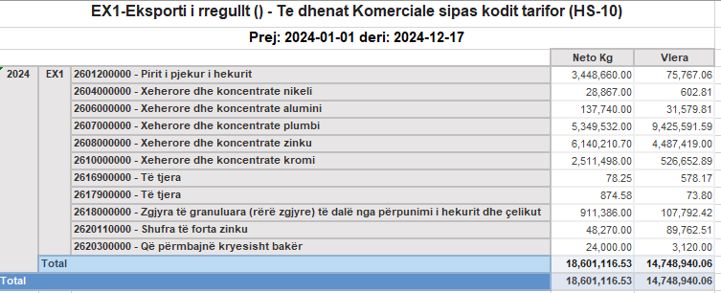

Tab.4. Količina mineralnog koncentrata uvezena u periodu od 01. januara 2024. do 17. decembra 2024. godine 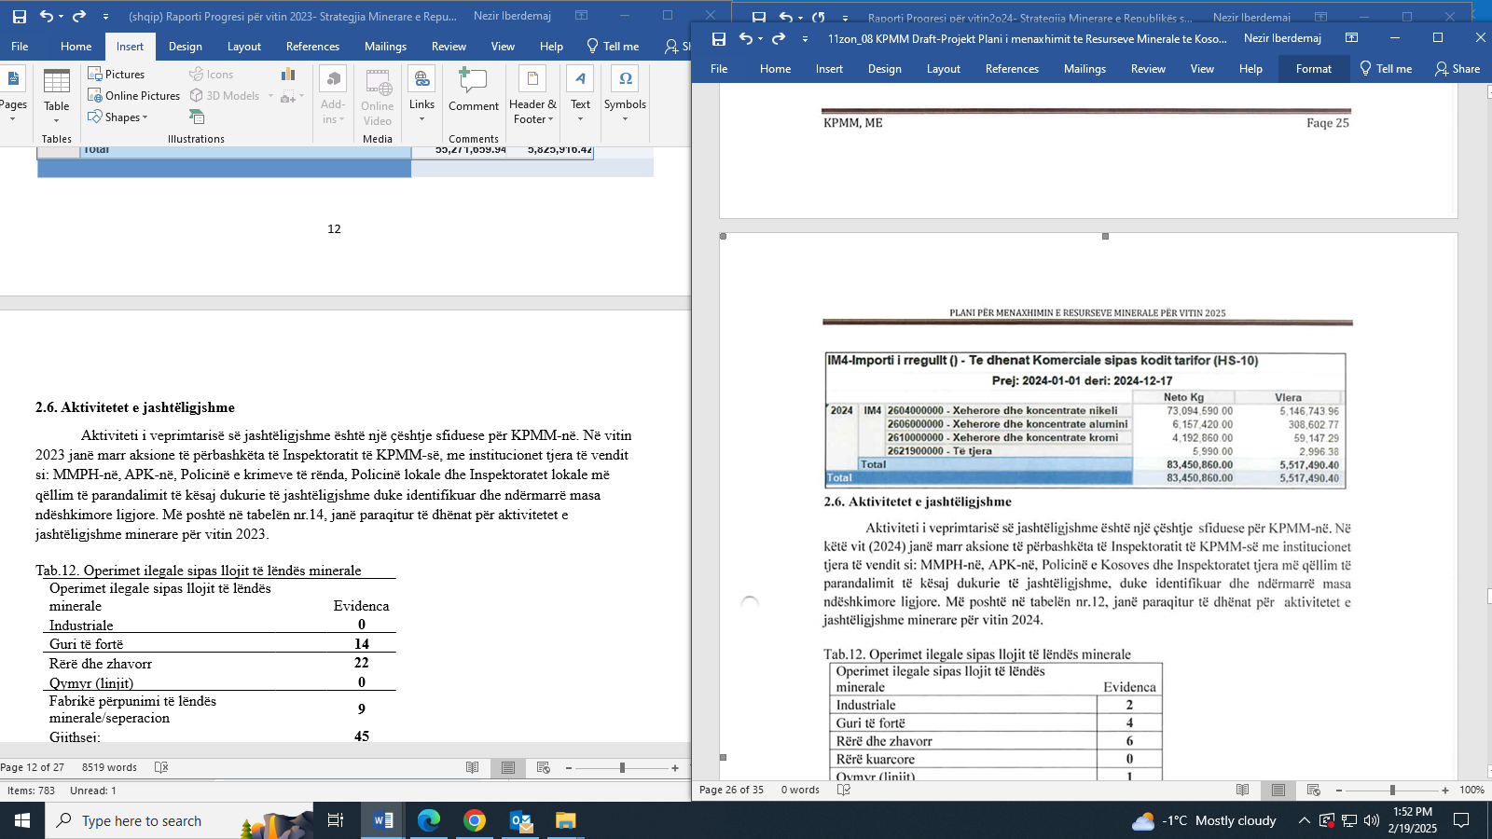

**Nezakonite aktivnosti**

Aktivnost nezakonitih delatnosti je izazovno pitanje za NKRM. Tokom 2024. godine Inspektorat NKRM-a ​​je preduzeo zajedničke akcije sa drugim institucijama zemlje kao što su MŽSPP, ASK, Policija Republike Kosovo i drugi inspektorati u cilju sprečavanja ove ilegalne pojave, predstavljanjem podataka o nezakonitim rudarskim aktivnostima za 2024. godinu. U nastavku, u tabeli 5, su prikazani podaci o nezakonitim aktivnostima za 2024. godinu.

Tabela 5. Nezakonito poslovanje po vrsti mineralne sirovine

|  |  |
| --- | --- |
| Nezakonito poslovanje po vrsti mineralne sirovine | Evidencija |
| Industrijsko | 2 |
| Tvrd kamen | 4 |
| Pesak i šljunak | 6 |
| Kvarcni pesak | 0 |
| Ćumur (lignit) | 1 |
| Fabrika za preradu mineralne sirovine / separaciju | 12 |
| Ukupno | 25 |

Za sve ilegalne eksploatacije resursa podnete su krivične prijave, izrečene su administrativne kazne protiv fizičkih lica ili preduzeća zbog nezakonitih rudarskih aktivnosti i posebnih aktivnosti, a pojedini predmeti su upućeni u izvršni postupak.

Kao rezultat nelegalnih rudarskih aktivnosti (eksploatacija različitih mineralnih sirovina), pored gubitaka resursa, dolazi i do velikih i opasnih degradacija životne sredine, posebno duž obala reka, gde će njihova sanacija biti veoma skupa.

Treba istaći da je ova delatnost u potpunoj suprotnosti sa slobodnom konkurencijom i njenom zaštitom, koja predstavlja vitalni segment za postojanje tržišne privrede (Zakon br. 03/L-229 o zaštiti konkurencije). Licencirana preduzeća koja ispunjavaju sve zakonske obaveze trpe finansijske gubitke od ovih nezakonitih radnji, kao i budžet Republike Kosovo, a korišćenje nekvalitetnih materijala u izgradnji putne infrastrukture takođe se smatra finansijskom štetom.

**Aktivnosti na rekultivaciji i zatvaranju rudnika/kamenoloma tokom 2024. godine**

Prema informacijama dobijenim od Inspektorata NKRM-a, status rekultivacije i zatvaranja rudnika/kamenoloma nakon razmatranja predmeta za zatvaranje rudarske aktivnosti je prikazan u tabeli 6.

Tabela. 6. Rekultivacija i zatvaranje rudnika/kamenoloma

|  |  |
| --- | --- |
| Rekultivacija i zatvaranje | Broj licenci |
| Rekultivacija i zatvaranje | 4 |

**Ostvarivanje prihoda od rudnih renti**

U realizaciji prihoda od rudnih renti u ovoj godini posebno su veliki uticaj imala sledeća preduzeća: Kosovska energetska korporacija (KEK), sa iznosom od 23.736.075,99€ i “Sharr Cem” DOO u iznosu od 89.343,30€, kao i eksploatacija tvrdih stena od strane raznih preduzeća, za potrebe izgradnje putne i građevinske infrastrukture i dr.

**Uticaj rudarskog sektora na socijalna i ekonomska pitanja zemlje**

Sektor minerala se razlikuje od drugih industrija po tome što lokaciju operacija diktiraju geološki faktori, što praktično znači da rudarske aktivnosti ne mogu biti izmeštene na druge lokacije gde bi takve operacije bile manje skupe.

Nasuprot tome, rudarska industrija ima potencijal da stvori dugoročne mogućnosti zapošljavanja.

Preduzeća licencirana od NKRM-a ​​su dužna da u svojim godišnjim izveštajima izveštavaju o broju zaposlenih. Broj radnika angažovanih u rudarskim aktivnostima i oko njih je oko 15.000 zaposlenih. Dakle, može se reći da i pored nepovoljne situacije u kojoj se rudarski sektor nalazi, ne može se poreći njegov uticaj na socijalna pitanja i razvoj društva.

Razvoj rudarstva, pored uticaja na zapošljavanje i socijalna pitanja radnika, utiče i na državni budžet sa oko 27.399.649,08 € rente za eksploataciju minerala (period: od 1. januara 2024. godine do 28. decembra 2024. godine). Rudarska aktivnost takođe ima indirektan uticaj na povećanje budžeta za oko 100.000.000,00 € - 120.000.000,00 € godišnje. Indirektni uticaj na rast budžeta zasniva se na preradi mineralnih sirovina u različitim delatnostima.

**Uticaj rudarskih aktivnosti na životnu sredinu**

Zaštita i sanacija životne sredine tokom istraživanja, eksploatacije, obogaćivanja i prerade mineralnih resursa mora biti u skladu sa zakonodavstvom na snazi kao što su: Zakon o rudnicima i mineralima br. 03/L-163 član 74, odnosno Zakon br. 04/L-158 o izmenama i dopunama osnovnog zakona, Zakona o proceni uticaja na životnu sredinu br. 03/L-214 iz 2010. godine, Zakon o zaštiti od buke br. 02/L-102 iz 2007. godine, Zakon o zaštiti životne sredine br. 03/L-025 iz 2009. godine, Zakon o zaštiti vazduha od zagađenja br. 03/L-160 iz 2010. godine.

Sredina u kojoj se odvijaju rudarske aktivnosti, sa svom svojom složenošću, uvek privlači pažnju svih institucija u zemlji, a angažovanje u ovom pravcu je trajno. Tokom 2024. godine nije bilo ekoloških akcidenata kao posledica rudarskih aktivnosti.

Važno je napomenuti da postrojenja za flotaciju i postrojenja za preradu agregata treba da ulažu još više u izbegavanje zagađenja koje nastaje njihovim radom, odnosno manje štetnog tehnološkog otpada i manje prašine za životnu sredinu u kojoj rade.

**III. GLAVNI POKAZATELJI UTICAJA MERA ZA OSTVARIVANJE STRATEŠKIH CILJEVA**

Ispod su neki od glavnih pokazatelja uticaja mera svakog strateškog cilja.

**Strateški cilj: Stvaranje povoljnih uslova za ekonomsku valorizaciju mineralnih resursa i privlačenje investicija**

U sprovođenju ovog cilja, aktivnosti koje su u potpunosti završene su glavni pokazatelji uticaja mera, konstatujući zadovoljavajuću realizaciju cilja. Planirane mere za postizanje cilja postavljenog za 2024. godinu uticale su na stvaranje povoljnih uslova za ekonomsku valorizaciju mineralnih resursa i privlačenje investicija. Ovo je postignuto kroz sledeće pokazatelje:

* Količina mineralnog koncentrata izvezenog i uvezenog u periodu od 1. januara 2024. godine do 17. decembra 2024. godine prema Carini Republike Kosovo i Planu upravljanja resursima Republike Kosovo 2025. godine, NKRM;
* Vrednost izvoza mineralnih proizvoda za 2024. godinu je 14.748.940,06 €.
* Vrednost uvoza mineralnih proizvoda za 2024. godinu je; €5,517,490.
* Ukupno je sto dvadeset i dve (122) licence dozvola za aktivnu eksploataciju po mineralnim sirovinama su ukupno. Godišnji izveštaj NKRM-a, 21. novembar 2024. godine PURK 2024, NKRM;
* Podneto je devedeset devet (99 zahteva za dozvole za istraživanje mineralnih sirovina. Izdato je osamdeset četiri (84) dozvola za aktivno istraživanje mineralnih sirovina, stanje od 21. novembra 2024. godine PURK 2024, NKRM;
* Podneto je osamdeset dva (82) zahteva za specijalne delatnosti tokom 2024. godine, su zaključno sa 21. novembrom 2024. godine. Izdato je ukupno sedamdeset pet (75) dozvola za posebne delatnosti, gde prevladavaju sa trideset četiri (34) dozvole za sortere, dvadeset osam (28) za betonske podloge i jedanaest (11) dozvola za asfaltne podloge, PURK 2024. godine, NKRM;
* Registracija dvadeset i jednog (21) novog preduzeća u oblasti vađenja ruda i kamenoloma prema broju registrovanih preduzeća po mesecima i delovima ekonomskih aktivnosti, decembar 2024. godine Agencija za statistiku Kosova (ASK);
* Proizvodnja uglja iznosila je oko 783,53 hiljade tona ili osam zapeta sedamdeset četiri odsto (8,74%) više nego u istom mesecu prethodne godine. Prema energetskoj statistici, decembar 2024. godine, Agencija za statistiku Kosova (ASK).

**Strateški cilj: Povećanje ljudskih i institucionalnih kapaciteta u rudarskom sektoru**

U sprovođenju ovog cilja, aktivnosti koje su u potpunosti završene su glavni pokazatelji uticaja mera, konstatujući nezadovoljavajuću realizaciju cilja. Mere planirane za postizanje cilja postavljenog za period 2021-2024. godine uticale su na povećanje ljudskih i institucionalnih kapaciteta u oblasti rudarskog sektora. Ovo je postignuto kroz sledeće indikatore:

* Povećanje broja diplomiranih u rudarskom sektoru na dvadeset sedam (27) na nivou Bachelor, imamo povećanje od pedeset odsto (50%) i četrnaest (14) na nivou Master. Ukupno četrdeset i jedno (41) novo akademsko osoblje, prema Godišnjem izveštaju UIBM-a za 2024. godinu;
* U Kosovskoj energetskoj korporaciji (KEK) AD primljeno je dvesta dvadeset (220) novih radnika na radnim mestima transportnih traka, poljskog levka i kabine.

**Strateški cilj: socijalna pitanja i dobrobiti zajednice**

U sprovođenju ovog cilja, aktivnosti koje su u potpunosti završene su glavni pokazatelji uticaja mera, konstatujući zadovoljavajuću realizaciju cilja. Ovo je postignuto kroz sledeće pokazatelje:

* Subvencionisanje penzionih šema rudara „Trepče“ sa 1,118 korisnika prema statistici socijalnog blagostanja, decembar 2024. godine, Agencija za statistiku Kosova ASK;
* Primena standarda i propisa o bezbednosti i zdravlju na radu za pedeset odsto (50%);
* Povećanje investicija i koristi zajednice od rudarskih aktivnosti korišćenjem dvadeset procenata (20%) rudarske rente.

**Strateški cilj: Briga o životnoj sredini**

U sprovođenju ovog cilja, aktivnosti koje su u potpunosti završene su glavni pokazatelji uticaja mera, konstatujući nezadovoljavajuću realizaciju cilja. Ovo je postignuto kroz sledeće pokazatelje:

* Primena ekoloških standarda u rudarskom sektoru za pedeset posto (50%);

Rudarski operateri su dužni da primenjuju ekološke standarde u skladu sa licencama za razvoj rudarske delatnosti.

Nadzor nad sprovođenjem ovih standarda je u nadležnosti Inspektorata za rudnike.

* Usvajanje i sprovođenje ekoloških standarda EU u rudarskom sektoru na pedeset posto (50%);

Standardi životne sredine koji se primenjuju u zemljama EU su standardi koje je izradila, harmonizovala i usvojila Evropska organizacija za standarde, CEN.

Kosovska agencija za standardizaciju (KAS) usvaja ove standarde kao kosovske standarde (KS).

* Smanjenje količine opasnog otpada nastalog od rudarskih aktivnosti - rudarenje i kamenoloma na 2.795.809 tona. Količina proizvedenog i opasnog otpada, od strane kompanija sa deset (10) ili više zaposlenih u periodu od 2013. godine do 2020. godine, Agencija za statistiku Kosova (ASK) za 2024. godinu.

**IV. RIZICI I KORACI ZA NJIHOVO TRETIRANJE**

Rizici koji se javljaju tokom praćenja ovog dokumenta odnose se na institucionalne kapacitete, finansijske kapacitete, regulatorno okruženje, partnerstvo i angažovanje drugih institucija, kao i druge spoljne faktore koji utiču na nivo sprovođenja strateškog dokumenta.

Najčešći rizik u opštim aktivnostima institucija, odnosno rudarskih preduzeća, u pogledu realizacije projekata Programa sprovođenja strategije rudarstva (PSSR) za 2024. godinu, na osnovu zajedničkih sastanaka i diskusija, ocenjuje se da je nedostatak finansijskih sredstava.

U okviru praćenja sprovođenja i Programa sprovođenja Strategije rudarstva (PSSR) za period od 2022. do 2024. godine, Ministarstvo ekonomije (ME), odnosno Odeljenje za rudarstvo (DM), koordiniralo je proces izrade Izveštaja o napretku za 2024. godinu, dok su u izradi ovog dokumenta dobijeni inputi i identifikovani su rizici koji će u narednim godinama biti tretirani konkretnim merama. Kao deo ovoga, nastaviće se saradnja i koordinacija sa relevantnim institucijama i ključnim preduzećima rudarskog sektora u tretiranju svih rizika sa kojima se i dalje suočavaju.

Može se zaključiti da kašnjenja u realizaciji nekih planiranih projekata ukazuju na neophodnost preduzimanja konkretnih koraka na otklanjanju barijera koje ometaju razvoj ovog sektora. Uloga odgovornih institucija rudarskog sektora, kao i rudarskih preduzeća, u planiranju aktivnosti i projekata je od vitalnog značaja za uspeh i razvoj rudarskog sektora. U tom smislu, institucionalni kapaciteti moraju biti ojačani kroz profesionalni razvoj i ulaganja u razvoj tehnologije. Isto tako transparentnost i olakšavanje birokratskih procedura igraju važnu ulogu u uspehu sektora. U tom smislu, treba stvoriti institucionalne mogućnosti da investitori imaju lak i brz pristup svojim investicionim interesima tako što će imati jasnu adresu na koju mogu da usmere svoje zahteve. Harmonizacija zakona i otklanjanje pravnih nejasnoća, bliža i kontinuirana saradnja, istraživanje novih mogućnosti za donacije i prikupljanje fondova su neki od neophodnih koraka koji se moraju preduzeti u narednim godinama u tom pravcu.

**Izazovi, nedostaci i prepreke**

Izazovi, nedostaci i prepreke na koje se nailazi tokom praćenja ovog dokumenta odnose se na institucionalne kapacitete, finansijske kapacitete, regulatorno okruženje, partnerstvo i angažovanje drugih institucija, kao i druge spoljne faktore koji utiču na nivo implementacije strateškog dokumenta.

Najčešći izazov u ​​opštim aktivnostima institucija, odnosno rudarskih preduzeća, ka realizovanju Strategije rudarstva za period 2012-2025. za 2024. godinu, na osnovu zajedničkih sastanaka i diskusija, ocenjuje se da je nedostatak finansijskih sredstava.

Drugi izazovi i nedostaci mogu se nazvati i učinak institucionalnog rukovodstva, sposobnosti, birokratske procedure vezane za komplikovane procedure dobijanja dozvole za obavljanje rudarske delatnosti (u smislu angažovanja mnogih institucija koje su, prema njima, često bile u sukobu jedna sa drugom, u smislu tumačenja zakona koji regulišu relevantnu oblast).

Uzimajući u obzir sve rečeno i podatke opisane u gore navedenim tabelama, može se konstatovati da je nekoliko institucija zabeležilo zadovoljavajući napredak kao ukupni pokazatelj napretka u sprovođenju Strategije za rudarstvo (NSSR). Kašnjenja u realizaciji pojedinih planiranih projekata ukazuju na nedostatke u planiranju projekata preduzeća i institucija u rudarskom sektoru, ali i u radu odgovornih institucija na otklanjanju barijera koje ometaju razvoj ovog sektora.

**Budžetski resursi**

Najveći deo, ili preko devedeset procenata (90%) budžeta za koje se očekuje da će biti utrošen na sprovođenje Strategije za rudarstvo za period 2012-2025. godine, dolazi od javnih (JP) i privatnih rudarskih preduzeća. Samo mali deo troškova sprovođenja Programa sprovođenja Strategije za rudarstvo (PSSR) je pokriven iz budžeta Republike Kosovo (BRK). Budžet Republike Kosovo (BRK) je uglavnom pokrivao projekte za javna preduzeća (JP) kao što je „Trepča“ AD i projekte institucija rudarskog sektora.

**Zaključci i preporuke o narednim koracima**

Može se reći da neke od institucija i rudarskih preduzeća nisu u dovoljnoj meri analizirali izvore finansiranja za dotične projekte, što je kasnije rezultiralo nerealizacijom pojedinih projekata zbog nedostatka finansijskih sredstava.

Uzimajući u obzir sve rečeno i podatke opisane u gore navedenim tabelama, može se zaključiti da je nekoliko institucija zabeležilo zadovoljavajući napredak kao ukupni pokazatelj napretka u sprovođenju Strategije za rudarstvo (NSSR). Kašnjenja u realizaciji pojedinih predviđenih projekata ukazuju na nedostatke u planiranju projekata od strane preduzeća i institucija rudarskog sektora, ali i u radu nadležnih institucija na otklanjanju barijera koje koče razvoj ovog sektora.

Preporuke i naredni koraci, na osnovu zabrinutosti kompanija iz rudarskog sektora, odnose se na olakšavanje procedura dobijanja licenci za obavljanje rudarskih delatnosti u smislu uključivanja mnogih institucija koje su, prema njihovim rečima, često bile u sukobu jedna sa drugom u pogledu tumačenja zakona koji regulišu relevantnu oblast.

**Neke od preporuka i naredni koraci su:**

- Zaštita mineralnih sirovina kao nacionalnog dobra od izgradnje različitih objekata na ili u blizini resursa u korist racionalnog korišćenja mineralnih resursa u funkciji nacionalnog ekonomskog razvoja;

- Usvajanje Administrativnog uputstva (AU) o racionalnom korišćenju resursa u najboljem interesu države, imajući u vidu neophodan javni interes za očuvanje resursa u postojećem stanju, odnosno u zaštiti životne sredine;

- Podsticanje istraživanja, posebno metalnih minerala, treba da bude prioritet sledeće godine kako bi se proširila baza rezervi ovih sirovina;

- Izrada politika za racionalno korišćenje, posebno građevinske i industrijske, u koordinaciji sa opštinskim razvojnim planovima u svakom regionu Kosova, kao što su planovi kamenoloma;

- Razvoj „područja od posebnog mineralnog interesa“ stvarajući mogućnosti za ulaganja u ove oblasti;

- Razmotriti mogućnost reciklaže otpada iz rudarskih aktivnosti (u skladu sa važećim zakonodavstvom, Uredba br. 02/2012 o upravljanju rudarskim otpadom), izgradnje, rekonstrukcije, popravke i rušenja zgrada ili drugih konstrukcija poznatih kao inertni otpad (materijali kao što su: kamenje, beton, pločice i dr.);

- Razvoj prerađivačkog sektora sa posebnim prioritetom na metalne, energetske i industrijske minerale, pridajući poseban značaj novim tehnologijama prerade i prečišćavanja;

- Investirati više u pravilno upravljanje mineralnim resursima i ljudskim resursima za rudarski sektor.

**V. ANEKS I - MATRICNI DEO IZVEŠTAJA O NAPRETKU ZA 2024. GODINU STRATEGIJE ZA RUDARSTVO REPUBLIKE KOSOVO ZA PERIOD OD 2012. DO 2025. GODINE**

Ovaj aneks pruža informacije o statusu sprovođenja aktivnosti, zajedno sa kratkim opisom napretka u svakom postupku/svakoj aktivnosti, pokazateljima rezultata, nekom identifikovanom problemu i predloženim narednim koracima.

|  |  |  |  |  |  |  |  |  |  |
| --- | --- | --- | --- | --- | --- | --- | --- | --- | --- |
| 1. | STRATEŠKI CILJ: STVARANJE POVOLJNIH USLOVA ZA EKONOMSKU VALORIZACIJU MINERALNIH RESURSA I PRIVLAČENJE INVESTICIJA | | | | | | | | |
| 1.1 | **Specifični cilj: Dopuna pravne i regulatorne infrastrukture:** | | | | | | | | |
| Br. | Ciljevi i postupci | Poslednji rok | Izvor finansiranja | Vodeća i pomoćna institucija | | | Produkt (Output) | Pozivanje na dokumenta (na primer PRV, NPSSSP). | Napredak u sprovođenju |
| 1.1.1 | Unapređenje pravnog okvira i kreiranje politike u rudarskom sektoru.  Izrada podzakonskih akata za Geološku službu Kosova (GSK). | 2024. godina | Nema troškova | ME  GSK | | | Dopuna pravne infrastrukture za usluge GSK-a. | Strategija za rudarstvo Republike Kosovo za period 2012-2025. | Realizacija sto odsto (100 %)  Revidirani nacrt Nacrta administrativnog uputstva (AU) o određivanju tarifa za usluge trećih strana je finalizovan i poslat kabinetu na potpisivanje od strane ministarke.  Nacrt pravilnika o unutrašnjoj organizaciji i sistematizaciji radnih mesta za Geološku službu Kosova upućen je kabinetu na završnu raspravu.  Finalizovan je potpisivanjem od strane ME. Službenom listu (SL) Republike Kosovo poslato je Administrativno uputstvo (ME) br. 01/2022 o načinu prikupljanja, očuvanja i zaštite minerala kristalne strukture, broju i vrsti zaštićenih minerala u Državnom muzeju kristala i minerala „TREPČA“.  Konačni nacrt projekta. |
| 1.2 | **Specifični cilj: Izrada razvojnih politika za rudarski sektor** | | | | | | | | |
| Br. | Ciljevi i postupci | Poslednji rok | Izvor finansiranja | Vodeća i pomoćna institucija | | | Produkt (Output) | Pozivanje na dokumenta (na primer PRV, NPSSSP). | Napredak u sprovođenju |
| 1.2.1 | Plan upravljanja mineralnim resursima. | 2024. godina | Nema troškova | ME, NKRM. | | | Izrađen Plan upravljanja mineralnim resursima za 2024. godinu. | Strategija za rudarstvo Republike Kosovo za period 2012-2025. | Realizacija: sto posto (100%).  Plan upravljanja mineralnim resursima za 2024. godinu odobrilo je ME.  U skladu sa Zakonom o rudnicima i mineralima (ZRM) br. 03/-163, članom 74, odnosno Zakonom br. 04/L-158 o izmenama i dopunama osnovnog zakona, član 45, NKRM ​​je u obavezi da: tokom poslednjeg tromesečja svake kalendarske godine pripremi i dostavi Ministarstvu ekonomije (ME) Nacrt plana upravljanja mineralnim resursima za narednu godinu, koji mora biti u skladu sa Strategijom za rudarstvo Republike Kosovo za period od 2012-2025. godine. |
| 1.2.2 | Izrada godišnjeg izveštaja o napretku Programa sprovođenja Strategija za rudarstvo. | 2024. godine | Nema troškova | ME | | Završen godišnji izveštaj za 2023. godinu | | Strategija za rudarstvo Republike Kosovo za period 2012-2025 | Realizacija: sto posto (100%).  Nastavlja se redovno praćenje sprovođenja Strategije za rudarstvo Republike Kosovo za period od 2012-2025. godine. Na osnovu praćenja do kraja prvog kvartala 2024. godine, izrađen je i usvojen Izveštaj o napretku za 2023. godinu. |
| 1.2.3 | Promovisanje rudarskog sektora | 2024. godine | 10.000,00 | ME, UIBM, NKRM. | | Održana godišnja konferencija na temu „Geonauke, njihova uloga u održivom razvoju“. | | Strategija za rudarstvo Republike Kosovo za period 2012-2025 | Realizacija: sto posto (100%).  Prema planovima, 10. – 11. oktobra 2024. godine u Univerzitetskom kampusu „Isa Boletini“ u Mitrovici, gde je Ministarstvo ekonomije/Departman za rudarstvo suorganizator ove konferencije, održana je 5. Međunarodna multidisciplinarna konferencija geonauka IMGC2024 |
|  | **STRATEŠKI CILJ: POVEĆANJE LJUDSKIH I INSTITUCIONALNIH KAPACITETA U OBLASTI SEKTORA RUDARSTVA** | | | | | | | | |
| 2.1 | **Specifični cilj: Razvoj institucionalnih i ljudskih kapaciteta** | | | | | | | | |
| Br. | Ciljevi i postupci | Poslednji rok | Izvor finansiranja | Vodeća i pomoćna institucija | | | Produkt (Output) | Pozivanje na dokumenta (na primer PRV, NPSSSP). | Napredak u sprovođenju |
| 2.1.1 | Osposobljavanje stručnog kadra u rudnicima o sprovođenju pravila tehničke zaštite i bezbednosti na radnom mestu. | 2024. godina | Bez troškova. | ME, UIBM, NKRM. | | | Obnavljanje radne snage u aktivnim rudnicima, kao i intenzivno osposobljavanje radnika i tehničkog nadzornog osoblja, po najsavremenijim kriterijumima. | Strategija za rudarstvo Republike Kosovo za period 2012-2025 | Nastavljene su aktivnosti u okviru identifikovanja i realizovanja obuke za rudarski sektor o tehničkim pravilima zaštite i bezbednosti na radnom mestu. U okviru ove teme razmatra se mogućnost, zajedno sa International, Commercial Law Development Program, Office of the General Counsel, U.S. Department of Commerce da se organizuju stručnu obuku počevši od proleća 2025. godine. |
| 2.1.2 | KEK je uspešno završila proces zapošljavanja dvesta dvadeset (220) novih radnika. | 2024. godina | KEK-ov izvor finansiranja. | KEK | | | Obnavljanje radne snage u aktivnim rudnicima, kao i intenzivno osposobljavanje radnika i tehničkog nadzornog osoblja, po najsavremenijim kriterijumima. | Strategija za rudarstvo Republike Kosovo za period 2012-2025 | Kosovska energetska korporacija (KEK) AD, tokom 2024. godine, uspešno je završila proces zapošljavanja dvesta dvadeset (220) novih radnika, kao deo konstantnih napora da se popune upražnjena radna mesta, poboljšavajući performanse korporacije i doprinoseći smanjenju nezaposlenosti. |
| 2.2 | **Specifični cilj: Istraživanje mineralnih resursa i njihovo prijavljivanje** | | | | | | | | |
| Br. | Ciljevi i postupci | Poslednji rok | Izvor finansiranja | Vodeća i pomoćna institucija | | | Produkt (Output) | Pozivanje na dokumenta (na primer PRV, NPSSSP). | Napredak u sprovođenju |
| 2.2.1 | Projekat: Geološki plan Ponoševca u razmeri 1:25000 | 2024. godina | Bez troškova | ME  GSK | | | Popunjavanje informacija za usluge od strane GSK-a | Strategija za rudarstvo Republike Kosovo za period 2012-2025 | Na projektu „Ponoševac“ Planšeti „K34-53Dc, u razmeri 1:25 000, radovi su u toku. U periodu za koji izveštavamo urađen je analitički rad sa podacima.  Ovi podaci se sistematski plasiraju i upotpunjuju u završni dokument koji je u pripremi, a koji je predviđeno da bude završen ove godine. „Uzorci uzeti tokom poslednjih itinerera biće pripremljeni, sistematizovani i dokumentovani i poslati u narednim nedeljama na obradu u Geomehaničku laboratoriju u Mitrovici. |
| 2.2.2 | Istraživanje relikvija minerala šljake, analiza i izrada karte 1:100.000 za 2023. i 2024. godinu | 2024. godina | Bez troškova | ME  GSK | | | Popunjavanje informacija u bazi podataka za usluge iz GSK-a. | Strategija za rudarstvo Republike Kosovo za period 2012-2025 | Projekat je realizovan sto posto (100%).  Sakupljanje uzoraka na raznim metalurškim mestima. Analiza mineralnih relikvija i izrada karte relikvija korišćenjem GIS-a i postavljanjem simbola na karti. |
| 2.2.3 | Mapa seizmičkog rizika za teritoriju Kosova za 2023. i 2024. godinu | 2024. godina | Bez troškova | ME  GSK | | | Popunjavanje informacija u bazi podataka za usluge iz GSK-a. | Strategija za rudarstvo Republike Kosovo za period 2012-2025 | Projekat je realizovan sto posto (100%).  Analiza tektonike i geologije na teritoriji Republike Kosovo.  Klasifikacija, matematičko i probabilističko modeliranje rizika. |
| 3. | **STRATEŠKI CILJ: SOCIJALNA PITANJA I KORISTI ZAJEDNICE** | | | | | | | | |
| 3.1 | **Specifični cilj: Tretiranje socijalnih pitanja i bezbednost na radu** | | | | | | | | |
| Br. | Ciljevi i postupci | Poslednji rok | Izvor finansiranja | Vodeća i pomoćna institucija | | | Produkt (Output) | Pozivanje na dokumenta (na primer PRV, NPSSSP). | Napredak u sprovođenju |
| 3.1.1 | Podrška Javnog Preduzeća – “Trepča” AD | 2024. godina | ME | ME TREPČA | | | Subvencija plata, | Strategija za rudarstvo Republike Kosovo za period 2012-2025 | Ministarstvo ekonomije je tokom 2024. godine subvencionisalo Javno preduzeće (JP) „Trepča“ u iznosu od 9.870.915,71€. |
| 3.1.2 | Podrška studentima i istraživanju od strane KEK-a. | 2024. godina | KEK-AD | KEK AD | | | Podizanje institucionalnih kapaciteta | Strategija za rudarstvo Republike Kosovo za period 2012-2025 | Kosovska energetska korporacija (KEK) nastavlja da podržava blisku saradnju sa univerzitetima i studentima, doprinoseći razvoju istraživačkih projekata koji imaju pozitivan uticaj na industriju i životnu sredinu. |
| 4 | **STRATEŠKI CILJ: BRIGA O ŽIVOTNOJ SREDINI** | | | | | | | | |
| 4.1 | **Specifični cilj: Rešavanje istorijskih ekoloških problema** | | | | | | | | |
| Br. | Ciljevi i postupci | Poslednji rok | Izvor finansiranja | | Vodeća i pomoćna institucija | | Produkt (Output) | Pozivanje na dokumenta (na primer PRV, NPSSSP). | Napredak u sprovođenju |
| 4.1.1 | Zaštita životne sredine i rešavanje socijalnih pitanja. | 2024. godina | KEK | | KEK | | Završeni ekološki projekti. | Strategija za rudarstvo Republike Kosovo za period 2012-2025 | KEK nastavlja sa čišćenjem industrijskih koloseka. Jedinica za upravljanje projektima, čišćenje i melioraciju zemljišta (JUPČMZ) počela je sa čišćenjem industrijskih koloseka 18. novembra 2024. godine. Čišćenje industrijskih koloseka TC „Kosova B“ nastavlja da se odvija po dinamičkom planu i trenutno se odvija od Obilića prema selu Plemetin. Najnovije izvršeno čišćenje obuhvatalo je uklanjanje mase zemlje, žbunja i trave duž pruge industrijske železničke infrastrukture.  Nastavljene su aktivnosti na terenu u vezi sa redovnim inspekcijama u vezi sa pitanjima životne sredine u proizvodnim jedinicama u okviru KEK-a. |
| 4.1.2. | Realizovanje politike životne sredine u KEK-u. | 2024. godina | KEK | | KEK | | Završeni ekološki projekti. | Strategija za rudarstvo Republike Kosovo za period 2012-2025 | Nastavljeno je realizovanje aktivnosti planiranja i pripreme za prostore u KEK Parku, II, na površini od oko dvadeset (20) hektara, povećana je regulacija potoka i vodotoka, kao i broj stabala na ovim površinama na 137 stabla.  Održavane su prostorije TC „Kosova A“ i oblasti hemijske separacije su očuvanje, a održavane su i plantacije u Dorbom Dudu.  Nastavljene su aktivnosti nabavke za sakupljanje, pakovanje i skladištenje otpada i materijala koji sadrže azbest i mineralnu vunu u oblastima TC „Kosova B“, TC „Kosova A“ i DPĆ, projekat koji će značajno smanjiti rizik za radnike KEK-a i stanovnike područja. |